Descritivo do Projeto

Esse projeto foi idealizado com base em uma aplicação de crud visando monitorar a quantidade de animais de estimação, cães, que um certo dono tem. O dono deve fazer o login na aplicação antes de conseguir acessar os processos oferecidos.

O usuário teste está salvo em um arquivo txt chamado login.txt, localizado na pasta Back.

Para logar, utilize as credenciais:

User: izuku

Password: 12345

O front end irá emitir um alerta caso o usuário ou a senha estão em branco quando o usuário clicar em logar. O back end irá informar se login foi realizado com sucesso ou não. Se o login foi realizado com sucesso, o usuário será redirecionado a tela de menus, caso contrario uma alerta irá informar que ou usuário ou a senha estão incorretos.

## Tela de Login

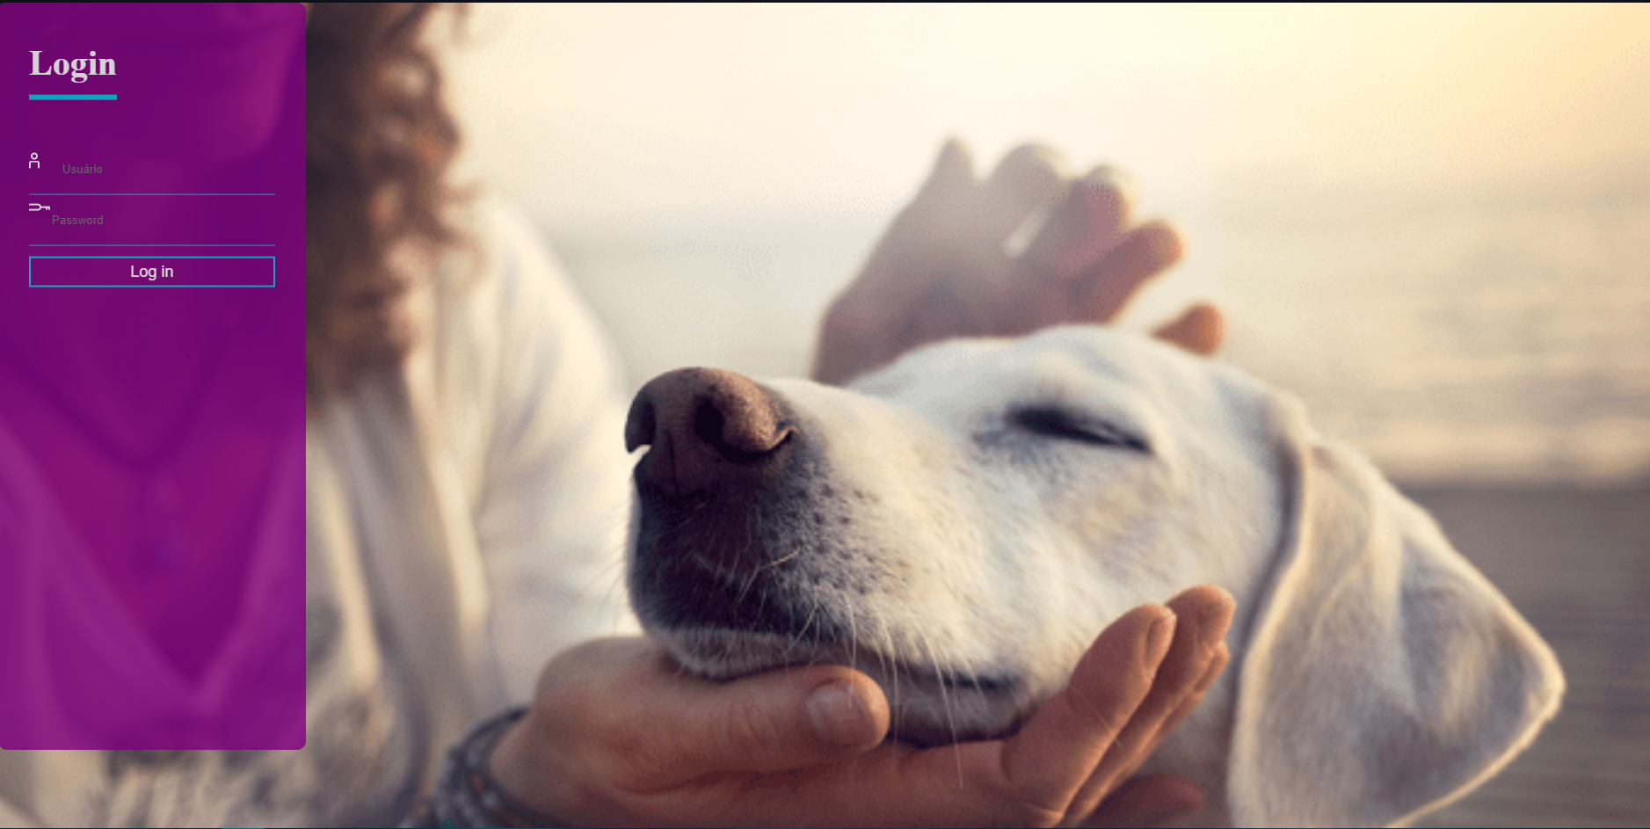

Fonte da imagem: <https://super.abril.com.br/comportamento/pessoas-se-importam-mais-com-caes-do-que-com-outras-pessoas-diz-estudo/> baixado às 15h15 do dia 01/06/2021

A tela de menus irá mostrar os serviços disponíveis para o usuário logado utilizar. O usuário tem a opção de cadastrar um novo pet ou deslogar. Ao selecionar cadastrar ou deslogar, o front irá mandar uma solicitação com a opção selecionada e o back end retornará com a url para que o usuário seja redirecionado.

## Tela de Menus

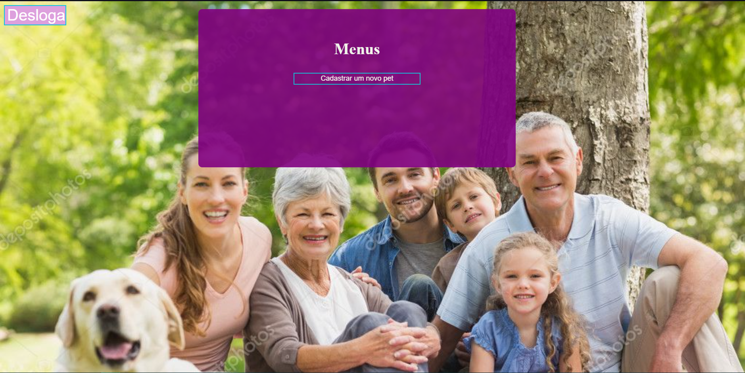

Fonte: https://st.depositphotos.com/1518767/3918/i/950/depositphotos_39188335-stock-photo-extended-family-with-their-pet.jpg baixado às 15h15 do dia 01/06/2021

Caso o usuário tenha selecionado cadastrar, ele será redirecionado para a tela de cadastrar.

O front irá checar se os campos: nome do pet, raça do pet e porte. Caso algum desses campos estejam brancos. O front irá mandar um alerta avisando que algum campo estava em branco. Se nenhum dos campos estiverem em brancos, o front irá mandar post com os dados coletados e o back end irá checar no seu banco de dados, que é um arquivo chamado bd.txt localizado na pasta Back, se esse pet já foi cadastrado. Se positivo, o back end mandará uma mensagem avisando o front e o front irá alerta ao usuário que já possui um pet cadastrado com esse nome. Se negativo, o back end irá cadastrar o novo pet no banco de dados e enviará uma mensagem pro com uma url. Assim que o front receber, irá alerta ao usuário que o cadastro foi realizado com sucesso e redirecionara-lo para a tela de menus.

## Tela de Cadastro

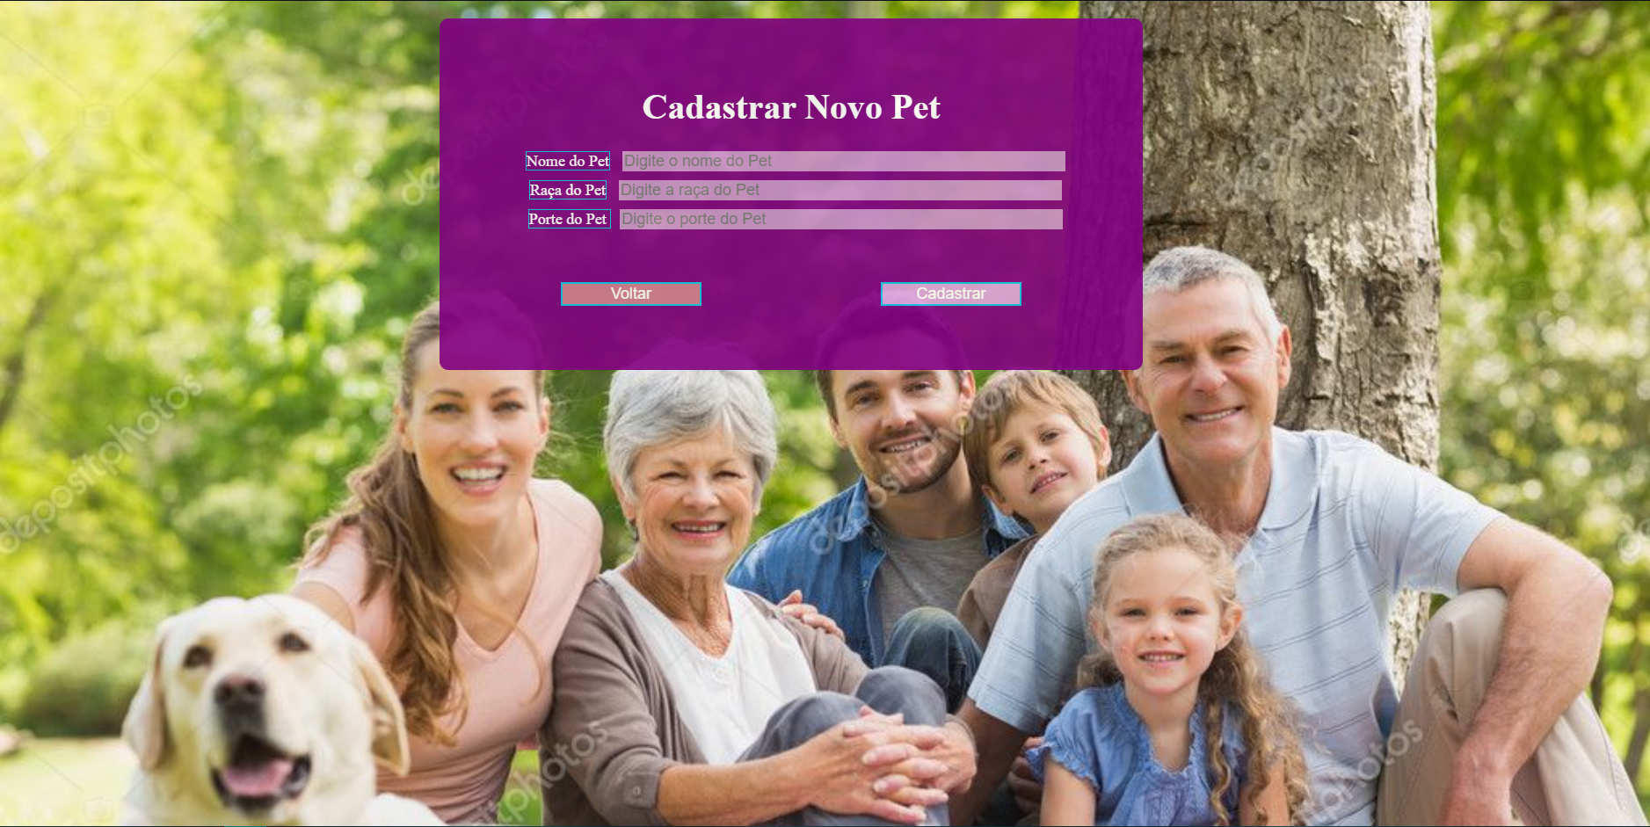

Fonte: https://st.depositphotos.com/1518767/3918/i/950/depositphotos_39188335-stock-photo-extended-family-with-their-pet.jpg baixado às 15h15 do dia 01/06/2021

# Linguagens e Tecnologias Usadas

Front end: Javascript, Html e css

Back end: Node.js, Express e Javascript.